目前主流应用程序大体分为三类：Web App、Hybrid App、 Native App。

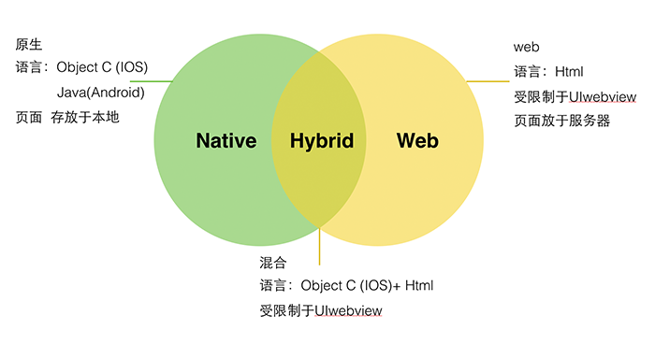

**1. Web APP**

Web App 指采用Html5语言写出的App，不需要下载安装。类似于现在所说的轻应用。生存在浏览器中的应用，基本上可以说是触屏版的网页应用。

优点

（1）开发成本低，  
（2）更新快，  
（3）更新无需通知用户，不需要手动升级，  
（4）能够跨多个平台和终端。

缺点：

（1）临时性的入口  
（2）无法获取系统级别的通知，提醒，动效等等  
（3）用户留存率低  
（4）设计受限制诸多  
（5）体验较差

**2. Hybrid App**

Hybrid APP指的是半原生半Web的混合类App。需要下载安装，看上去类似Native App，但只有很少的UI Web View，访问的内容是 Web 。

例如Store里的新闻类APP，视频类APP普遍采取的是Native的框架，Web的内容。

Hybrid App 极力去打造类似于Native App 的体验，但仍受限于技术，网速，等等很多因素。尚不完美。

**3. Native App**

Native APP 指的是原生程序，一般依托于操作系统，有很强的交互，是一个完整的App，可拓展性强。需要用户下载安装使用。

优点：

（1）打造完美的用户体验  
（2）性能稳定  
（3）操作速度快，上手流畅  
（4）访问本地资源（通讯录，相册）  
（5）设计出色的动效，转场，  
（6）拥有系统级别的贴心通知或提醒  
（7）用户留存率高

缺点：

（1）分发成本高（不同平台有不同的开发语言和界面适配）  
（2）维护成本高（例如一款App已更新至V5版本，但仍有用户在使用V2， V3， V4版本，需要更多的开发人员维护之前的版本）  
（3）更新缓慢，根据不同平台，提交–审核–上线 等等不同的流程，需要经过的流程较复杂

**Web App、Hybrid App、Native App 技术特性**

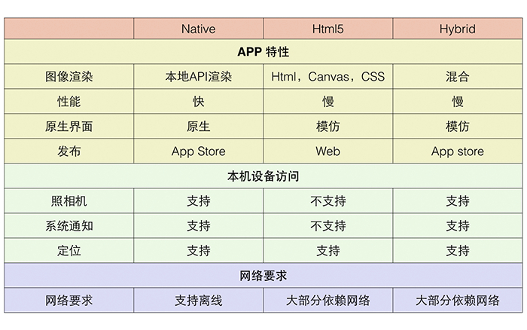

Web APP 的开发基于Html5语言。而Html5语言本身又有着不可避免的局限性。正是这些局限性的存在，使得Web App在体验中要逊于Native App。相比Native App，Web App体验中受限于5个因素：网络环境，渲染性能，平台特性，受限于浏览器，系统限制。

。